# Accés i estacionament en espais

# d'aparcament als edificis corporatius

# ÚS INTERN

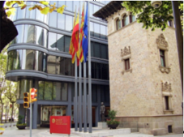

# Modificacions

* 26.11.2024 Modificació de la normativa d'accés i ús d’aparcament de vehicles als edificis i recintes de la Diputació de Barcelona, mitjançant Decret núm. 8423 de data 24/07/2021.
* 26.05.2014 Actualització documentació en crear el Gabinet de Seguretat Corporativa
* 11.10.2013 Eliminació informació edifici Còrsega
* 03.04.2012 Aprovació el marc general d'instruccions d'accés i ús d’aparcament de vehicles als edificis i recintes de la Diputació de Barcelona, mitjançant Decret de l’AHRI 2669 de 3 d’abril de 2012. Modificació punt 1.2 amb la inserció de l’accés fora d’horari habitual
* 17.02.2011 primera redacció

# Objecte i abast

El present document especifica el règim d’estacionament en els espais d’aparcament habilitats pels usuaris dels recintes corporatius de la Diputació de Barcelona, amb disponibilitat de places d’aparcament i deixa sense efecte l’anterior

# Responsabilitats

|  |  |
| --- | --- |
| Subdirecció de Logística | Autoritzar usuari |
| Gabinet de Seguretat Corporativa | Registre d’incidències |
| Oficina de Gestió Interna | Altes d’usuaris en SAP |
| Oficina de Gestió de Recintes | Registre d’incidències |

# Documents de referència

* PR01 Operatives de seguretat– Gabinet de Seguretat Corporativa
* PT01-02 Control d’accés – Gabinet de Seguretat Corporativa
* Decret núm. 8423 de data 24/07/2021, que aprova el marc general d'instruccions d'accés i ús d’aparcament de vehicles als edificis i recintes de la Diputació de Barcelona
* PT06-08 Obertura Can Serra, PT06-01 Obertura edifici Minerva i PT06-02 Obertura edifici Londres (Subdirecció Logística)
* Decret ref. 5838/07 del diputat adjunt de l’Àrea de Govern Local, modificat pel decret ref. 10579/07 del diputat adjunt de l’Àrea de Coordinació i Govern Local, pel qual s’aprovà l’adjudicació de la contractació de places d’aparcament per hores, a prop de Can Serra, per tal d’estacionar-hi els vehicles de determinats col·lectius

# 1. Can Serra Nova Seu

## 1.1 Accessos

L’accés i sortida ordinària de vehicles a l’edifici de Rambla Catalunya, 126 es realitzarà pel lateral costat carrer Còrsega, s/n, mitjançant un control d’accés de targetes de banda magnètica.

### Pivot hidràulic

L’accionament de l’esmentat pivot per facilitar l’accés a l’aparcament es durà a terme amb un sistema comandat des de la sala de control de seguretat quan es visualitzi la presencia de vehicles autoritzats.

* Entrada: apropar-se a la línia de detecció marcada al terra. Esperar que s’obri el pivot i que el semàfor canvi a àmbar. Avançar amb normalitat.
* Sortida: és automàtica; el pivot baixa quan es detecta el vehicle. Apropar-se a la línia de detecció marcada al terra. Esperar que el semàfor canvi a àmbar. Avançar amb normalitat

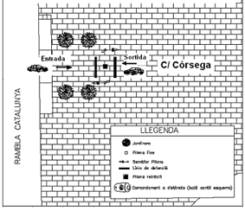

## 1.2 Horaris

De dilluns a divendres: horaris previstos per a la jornada laboral

### Accés fora d’horari habitual

Davant la necessitat de què un càrrec de comandament o directiu hagi d'accedir a un recinte fora de l'horari habitual (nits, caps de setmana o festiu), haurà d'adreçar-se amb la màxima antelació possible a la Subdirecció de Logística via telefònica (93 402 24 33) o per correu electrònic (sd.logistica@diba.cat).

Igualment i pel que fa a la resta de personal, que hagin d'accedir a un recinte fora de la seva jornada de treball, hauran d'estar autoritzats/des prèviament pels seus comandaments, (gerència o direcció de servei) els quals procediran a donar avís al Gabinet de Seguretat Corporativa.

En el cas de què no hi hagi avís/autorització prèvia, el/la treballador/a a part d'identificar-se i explicar el motiu plausible de la seva presència excepcional, serà acompanyat/ada per un dels efectius de seguretat.

En tot cas s'haurà d'avisar per raons de seguretat en cas de pernocta del vehicle.

## 1.3 Espai destinat a estacionament del personal autoritzat

L’edifici compta amb un sistema d’estacionament per ocupació de places segons disponibilitat.

Les places no estan assignades a cap persona en concret i passant a ser ocupades pels usuaris autoritzats (nivell 28) en funció de la disponibilitat de places en el moment d' arribada i de les dimensions del vehicle.

Les úniques excepcions son els llocs reservats als vehicles oficials vinculats a la Presidència, les reservades per a càrrega i descàrrega i a persones amb disminució.

Així mateix, per facilitar les maniobres dins l' aparcament, les places més petites estan senyalitzades per a ús preferent dels vehicles més petits.

El recinte compte amb un total de 47 places d’aparcament disponibles i distribuïdes segons es mostra a continuació:

|  |  |  |
| --- | --- | --- |
| **Places** | **Tipus** | **Zona** |
| 9 | Reserva Àrea Presidència | Soterrani 2 |
| 1 | Mobilitat reduïda | Soterrani 2 |
| 18 | Alts càrrecs | Soterrani 3 |
| 8 | Vehicle oficial | Soterrani 4 |
| 8 | Ocupada per materials | Soterrani 4 |

### Soterrani 2n.

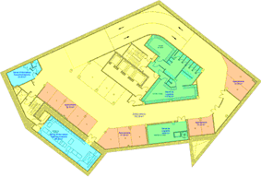

### Soterrani 3r.

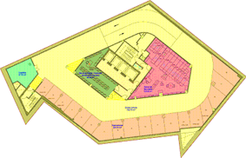

### Soterrani 4r.

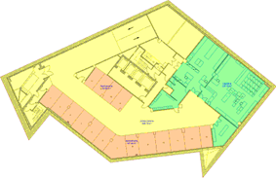

En cas de sessions plenàries i actes corporatius on augmentin les necessitats d’estacionament, aquesta Subdirecció preveurà alternatives per tal de donar cabuda a aquestes necessitats amb la utilització d’aparcaments privats externs.

**Autoritzacions puntuals**: en cas de peticions d’aparcament d’empleats que no tenen plaça a l’edifici, només es podran autoritzar els que pertanyin a l’alta direcció (coordinadors) prèvia sol·licitud. La resta de comandaments (serveis, oficines, gerències ...) no hi poden accedir.

# 2. Edifici Minerva

## 2.1 Accessos

L’accés i sortida ordinària de vehicles a l’edifici es realitza, única i exclusivament, pel carrer Minerva, 4 mitjançant el nou sistema de targeta de proximitat; encara s’utilitzen, però, alguns comandaments a distància fins a la total normalització de l’ esmentat sistema.

## 2.2 Horaris

De dilluns a divendres: horaris previstos per a la jornada laboral

## 2.3 Espai destinat a estacionament del personal autoritzat

L’estacionament dins el recinte es limita al personal autoritzat. Les persones autoritzades a estacionar són les que desenvolupin la seva feina a l’ esmentat edifici i que tinguin assignat un complement igual o superior al 28.

L’edifici compte amb un total de 17 places d’aparcament, distribuïdes tal i com es mostra a continuació:

|  |  |  |
| --- | --- | --- |
| **Places** | **Tipus** | **Zona** |
| 9 | Càrrega i descàrrega | Soterrani 2 |
| 8 | Càrrega i descàrrega | Soterrani 3 |

### Soterrani 2n.

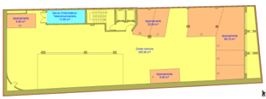

### Soterrani 3r.

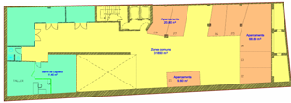

# 3. Edifici Londres

## 3.1 Accessos

L’accés i sortida ordinària de vehicles al soterrani 2 de l’edifici, es realitzarà pel carrer Londres 55-57, mitjançant targeta de proximitat a les persones autoritzades. Les persones autoritzades a estacionar són les que desenvolupin la seva feina a l’ esmentat edifici i que tinguin assignat un complement igual o superior al 26.

## 3.2 Horaris

De dilluns a divendres: horaris previstos per a la jornada laboral

## 3.3 Espai destinat a estacionament del personal autoritzat

L’edifici compte amb un total de 29 places d’aparcament, distribuïdes tal i com es mostra a continuació:

|  |  |  |
| --- | --- | --- |
| **Places** | **Tipus** | **Zona** |
| 22 | Vehicle oficial | Soterrani 2 |
| 1 | Càrrega i descàrrega | Soterrani 2 |
| 6 | Particulars alts càrrecs | Soterrani 2 |

### Soterrani 2n.

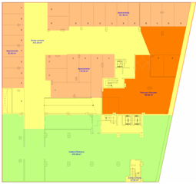

# 4 Règim d’estacionament

Es regirà per la normativa general d’accessos i estacionament en recintes i/o edificis corporatius (Subdirecció de Logística) i PT02 Control d’accés (Gabinet de Seguretat Corporativa).